Situation d’évaluation
Deuxième cycle
Troisième secondaire
À la découverte de créatures mythiques

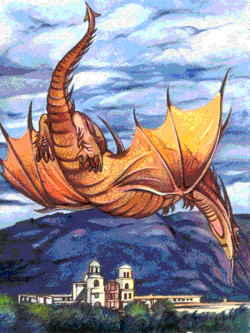 | Carnet de  découvertes

Nom : Date :



À la découverte de croyances populaires du Québec
1- J’inscris les croyances que je connais déjà et celles que je découvre, tout en donnant leur signification.

❶
❷

Eh, tu existes vraiment?

❹
❸

❺
❻

❼

2- a) Prenez connaissance de la liste de croyances ci-dessous.

Liste d’expressions associées à des croyances populaires
Expression | Croyance
1. Bailler de bonne heure. | - Se coucher tard.
2. Balayer après le souper. | - S’exposer à la malchance ou rester pauvre.
3. Sourire dans son sommeil. | - Rêver aux anges.
4. Voir une bête à grande queue. | - Ne pas avoir fait ses Pâques au moins depuis sept ans.
5. Se faire enlever par le Bonhomme Sept-Heures. | - Ne pas être au lit à partir de sept heures.
6. Échapper sa brosse à cheveux. | - Perdre son amoureux.
7. Perdre un cil. | - Réaliser son vœu lorsqu’il reste sur le doigt choisi, soit l’index ou le pouce lorsqu’on les écarte.
8. Faire tomber des ciseaux. | - Voir arriver de la visite lorsqu’ils plantent dans le sol.
9. Appuyer l’ouverture d’un gros coquillage spiralé contre son oreille. | - Entendre la mer.
10. Frotter une verrue avec de la corde. | - La faire disparaître lorsque la corde est enterrée.
11. Naître un dimanche. | - Être chanceux, fortuné, vivre jusqu’à un âge avancé.
12. Puiser à sa source l’eau de Pâques le dimanche matin, avant le lever du soleil. | - Prévenir la mortalité durant l’année en cours et protéger de la maladie, particulièrement des maux d’yeux et de la peau.
13. Passer au-dessous d’une échelle. | - S’attirer la malchance.
14. Faire bouillir une épingle. | - Chasser la malchance.
15. Rencontrer un feu follet. | - Être pris pour livrer des prières ou des témoignages religieux à une âme errante d’un défunt qui attend d’être délivré de son tourment.
16. Enfiler ses mitaines ou ses gants à l’envers. | - Faire venir le mauvais temps.
17. Regarder l’horloge à midi. | - Voir arriver de la visite.
18. Pleurer au jour de l’An. | - Avoir les yeux rouges durant toute l’année.
19. Avoir le jupon qui dépasse. | - Aller aux noces.
20. Porter une patte de lapin. | - Être muni d’un porte-bonheur des plus efficaces.
21. S’essuyer ensemble les mains à un même essuie-mains. | - Se quereller sous peu.
22. Effeuiller la marguerite, puis égrener dans sa main sa partie centrale. | - Découvrir le sexe de l’enfant et le nombre de grossesses à venir.

Expression | Croyance
23. Apercevoir la robe de mariée avant la cérémonie du mariage (pour le futur époux). | - S’attirer la malchance et l’échec du mariage.
24. Briser un miroir. | - S’attirer sept ans de malchance.
25. Apercevoir une mouche l’hiver. | - Prévoir une mortalité à venir.
26. Avoir une démangeaison au nombril. | - Prévoir que l’on sera marraine ou porteuse à un baptême.
27. Déposer des tranches d’oignon dans son bas de laine et les porter toute la nuit. | - Guérir de la grippe.
28. Voir un oiseau qui pénètre accidentellement dans la maison. | - Prévoir une mortalité à venir.
29. Avoir les oreilles qui bourdonnent. | - Être conscient que quelqu’un pense à nous.
30. Ouvrir un parapluie dans la maison. | - Attirer la mortalité.
31. Porter des perles. | - Attirer la malchance.
32. Fixer du regard quelque chose dans le noir. | - Attirer le diable.
33. Renverser du sucre. | - Attirer la joie et le bonheur.
34. Briser de la verrerie. | - Attirer la joie.
35. Se transformer en loup-garou. | - Omettre de faire ses Pâques (souvent un pêcheur qui ne s’est pas confessé).
36. Dire « entrez » lorsque l’on entend frapper à la porte par un soir d’orage. | - Prévoir l’arrivée du diable dans sa maison.
37. Faire un signe de croix sur le pain à l’aide d’un couteau. | - S’assurer d’en avoir le lendemain.
38. Garder un morceau de pain bénit dans son portefeuille. | - S’assurer de ne jamais manquer d’argent.
39. Retourner vivre dans une maison où l’on a déjà habité. | - Attirer de la mortalité dans l’année.
40. Offenser sciemment ou non Dieu. | - Faire apparaître les Jack Mistigris, êtres légendaires, démoniaques et squelettiques qui entraînent les chrétiens dans leur danse infernale.
41. Tracer une grande croix sur les portes de l’écurie. | - Éloigner les mauvais lutins.
42. Éviter de se coucher la tête au sud. | - Réduire l’insomnie et conserver la santé.
43. Se marier durant une journée venteuse. | - Déménager souvent dans sa vie.

2- b) Classez ces croyances selon les catégories suivantes, en indiquant leur numéro dans les cases respectives du tableau.

Société  (modes de vie et coutumes) | Géographie | Religion | Temps | Fête ou réjouissance | Pulsions  (peur, espoir, désir, tristesse, chance, etc.)

3- Faites le test suivant en encerclant vos réponses. Additionnez-les et, après la question 10, indiquez votre résultat.
Quelle créature mythique êtes-vous?
QUESTIONS | ❖ |  | ⧫ | ✶ | ■ |  | ● |  |  | ❐ | ◻
1- Par quel symbole aimeriez-vous être représenté? | Feu | Larme | Nuage | Miroir | Flûte | Gland (fruit du chêne) | Chute d’eau | Cristal | Feuille | Serpe des druides | Océan
2- Quel est votre trait dominant? | Physiquement très fort | Altruiste et attentionné | Libre et indépendant | Mystérieux et énigmatique | Enjoué et insouciant | Calme et serein | Excentrique et de bonne humeur | Travailleur et loyal | Pacifique et gentil | Froid et mélancolique | Flirteur et vibrant
3- Quelle est la pierre précieuse qui vous attire le plus? | Rubis | Ambre | Opale | Jade | Turquoise | Émeraude | Saphir | Diamant | Améthyste | Onyx | Grenat
4- Dans lequel de ces royaumes vous sentiriez-vous le plus en paix? | Montagne | Île tropicale | Parmi les nuages | Grotte souterraine | Clairière ensoleillée | Clairière très verte | Forêt profonde | Grande ville agitée | Prairie tranquille | Rive escarpée d’une rivière déchaînée | Île déserte au milieu de l’océan
5- À quel point êtes-vous sociable? | J’aime être seul. | Je choisis toujours d’aider les autres. | Je préfère la solitude, mais je ne refuse pas à l’occasion d’avoir de la compagnie. | Je le suis selon mon humeur. | J’adore les gens au point que je ne peux pas être seul longtemps. | J’aime être entouré de gens, surtout lors des fêtes et des célébrations. | Je préfère la compagnie de mes parents ou de mes amis intimes. | J’adore faire partie d’un groupe ou d’une équipe. | Je suis un solitaire, mais j’aime beaucoup ma famille. | Je déteste la compagnie des autres. | Je mourrais si je devais passer ma vie seul.

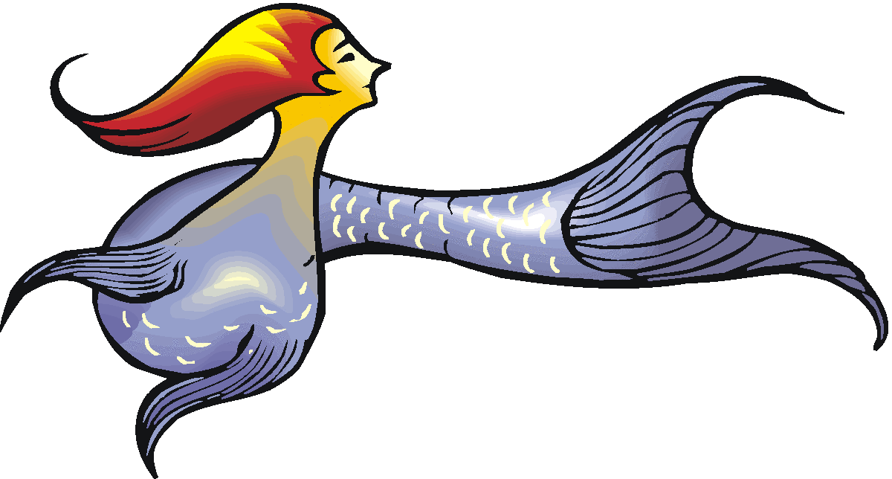
QUESTIONS | ❖ |  | ⧫ | ✶ | ■ |  | ● |  |  | ❐ | ◻
6- Êtes-vous un artiste? | Pas vraiment. | Oui, j’adore peindre. | Non, mais je suis un philosophe. | Je suis extrêmement artistique dans un grand nombre de disciplines. | Oui, je joue d’un instrument de musique. | Oui, j’aime dessiner et faire des esquisses. | Oui, je suis un poète. | Non, mais je suis un artisan (poterie, menuiserie, couture, etc.) | Oui, je suis un écrivain. | Non, mais pas du tout. | Oui, je suis un chanteur.
7- Quelle est pour vous la vertu la plus importante? Qu’est-ce que vous valorisez le plus? | Courage | Charité | Force d’âme | Foi | Humilité | Patience | Amour | Diligence | Pureté | Justice | Générosité
8- Quelle arme choisiriez-vous? | Épée | Bouclier (pas d’arme) | Poings | Toute arme à mon avantage | Lance-pierre | Bâton de commandement | Arc | Hache | Aucune, je ne me bats pas, même pour sauver ma vie. | Massue | N’importe quoi qui peut sauver ma vie.
9- Quel est le nom qui vous attire? (À gauche : nom de garçon/ à droite : nom de fille) | Drake/Belinda | Elisud/Adelaide | Mazin/Nephele | Alphaeus/Sauda | Aodh/Nina | Eric/Siofra | Oren/Sylvia | Argyros/Ariane | Koray/Luna | Maurus/Melanie | Anthony/Calista
10- Quelle est votre couleur favorite? | Rouge cramoisi | Gris | Orange | Violet | Jaune | Vert | Bleu indigo | Or | Blanc | Noir | Rose
Résultats | _____ | _____ | _____ | _____ | _____ | _____ | _____ | _____ | _____ | _____ | _____

Je suis...
Si vous avez une majorité de , vous êtes un dragon.  Dans la tradition occidentale, le dragon est un lézard géant possédant des ailes et crachant du feu. Le dragon symbolise l’immense pouvoir, la force physique et le courage. Il est également l’image de la sagesse et de la protection. Les dragons peuvent aussi apparaître comme étant voraces, car ils sont souvent les gardiens d’immenses trésors.  Si vous avez une majorité de , vous êtes un phénix.  Le phénix est un oiseau géant possédant un magnifique plumage. Il est entouré de flammes. Il symbolise la guérison et la paix. Dans toute situation, il reste calme et serein. Il est doué de longévité et est caractérisé par son pouvoir de renaître de ses cendres après s'être consumé sous l'effet de sa propre chaleur. Il symbolise ainsi la foi et l’espoir.  Si vous avez une majorité de , vous êtes un griffon.  Un griffon est une énorme créature au corps de lion, à la tête d’aigle et aux immenses ailes duveteuses. Un griffon est redoutable. Il possède de multiples facettes. En effet, la partie lion représente le courage ultime, l’honneur et la loyauté, tandis que la partie aigle représente l’indépendance, la liberté et la justice.  Si vous avez une majorité de , vous êtes une chimère.  Une chimère est un monstre à trois têtes, généralement celle d’un lion, d’une chèvre et d’un serpent. La chimère est une créature très intéressante et mystérieuse. Effectivement, elle réunit les symboles des trois animaux : le lion représentant le courage et l’honneur, la chèvre, la richesse et la prospérité, tandis que le serpent représente le diable et la déception. Elle est le symbole ultime du surnaturel.  Si vous avez une majorité de , vous êtes un centaure.  Un centaure est moitié humain, moitié cheval. Les centaures sont des créatures très vivantes et pleines d’énergie. Ils aiment les plaisirs de la table, boire et manger et les festivités. Toutefois, ils symbolisent la sagesse et l’inébranlable courage. Ils sont dépeints comme étant assez violents lorsqu’ils sont provoqués.  Si vous avez une majorité de , vous êtes une fée.  Les fées sont généralement minuscules. Elles sont une version ailée de l’humain ou de l’elfe. Elles sont joyeuses et pleines d’entrain. Elles sont des expertes dans la magie et la guérison. Elles symbolisent la paix, le bonheur, la foi et la pureté. Elles sont généralement très belles. |  |  | Si vous avez une majorité de , vous êtes un elfe.  Les elfes sont comme les humains, mais plus justes et plus purs. Ils leur ressemblent, mais sont généralement beaucoup plus beaux. Ils sont très grands et leurs oreilles sont pointues. Ils font partie d’une race qui n’aime pas se mélanger aux autres. Ils préfèrent rester entre eux, car plusieurs d’entre eux pensent être supérieurs aux humains. Les elfes symbolisent la sagesse, la prudence, l’amour et l’espoir. Ils sont de nature très joyeuse. Ils sont éternellement jeunes et un plaisir à écouter lorsqu’ils jouent de la musique. Ce sont également des artistes.  Si vous avez une majorité de , vous êtes un nain.  Le nain est une petite et corpulente créature qui ressemble à un humain. Cependant, il est beaucoup plus poilu et porte en général une très longue et épaisse barbe. Il est débrouillard et travailleur. Les nains symbolisent la technologie, le zèle, la loyauté, la force d’âme et l’ingéniosité.  Si vous avez une majorité de , vous êtes une licorne.  La licorne ressemble à un cheval, mais avec une seule corne, incrustée dans son front. Les licornes sont le symbole ultime de la pureté et de l’innocence. Elles sont le signe de la bonté même. La licorne commune est blanche, possédant une corne en or. Les licornes sont des créatures enjouées qui ne font jamais appel à la violence. Par conséquent, en tuer une est un acte vraiment honteux et terrible.  Si vous avez une majorité de , vous êtes un cerbère.  Un cerbère est un chien noir, massif à trois têtes. Dans la mythologie grecque, il y avait un cerbère qui gardait les portes de l’enfer, proche du fleuve Styx. Le cerbère représente tout le côté sombre et diabolique. Il est le symbole de la mort, de la noirceur, du désespoir et de la déchéance. Le cerbère est une créature qui ne connaît pas la peur, ce qui est intimidant et menaçant. Il est violent et de mauvaise foi.  Si vous avez une majorité de ◻, vous êtes une sirène.  La sirène est une merveilleuse séductrice qui habite généralement une île lointaine dans la mer. La voix d’une sirène est magnifique et attirante au point que ceux qui l’entendent ne peuvent résister à son appel. Toute personne, en entendant sa mélodie fatale, plonge dans les profondeurs de l’océan glacial et en meurt ou arrive finalement à la rejoindre. Une fois que la sirène a jeté son dévolu sur quelqu’un, cette personne n’a aucune chance. Elle est irrésistiblement attirée, car elle représente la passion et la sensualité.

Traduction http://www.quizilla.com/users/LadyTigerEyes/quizzes/Which%20mythical%20creature%20resides%20in%20your%20soul%3F%20%2811%20Results%20%2B%20Pictures%29

